Clase 1
Necesitamos máquinas, internet

(Encuentro 1)

Dinámica de presentación. Bienvenida.

Charlamos sobre los objetivos, inquietudes, expectativas.

Un poquito de historia

Presentamos TinkerCAD. Sacamos cuenta para usarlo, necesitamos nuestro correo gmail.

link: https://www.tinkercad.com/circuits

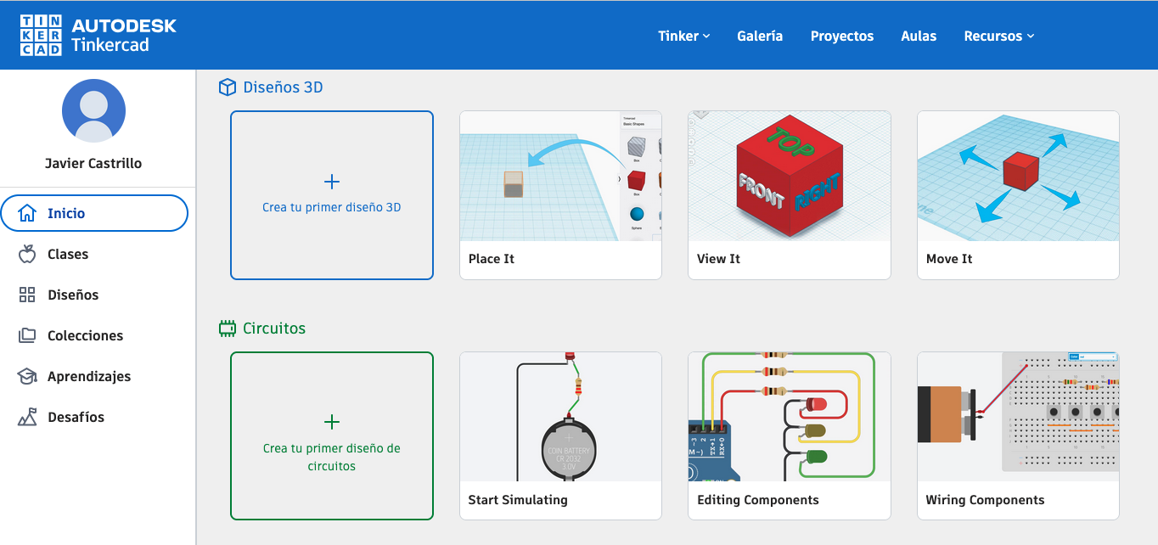
Hacemos el circuito simple. Variamos los voltajes, anotamos y charlamos sobre las cosas que pasan al subir y bajar la tensión.
Presentamos los contactos NC, NA y NOT.

Reservamos media hora para jugar al Desactivando Bombas. Se recomienda tenerlo descargado e instalado en las máquinas.

Plenario, repasamos conceptos. Metacognición: Ayudamos a fijar la relación “1 lógico” == pasa corriente. “0 lógico == no pasa corriente”.

Clase 2

Necesitamos máquinas, internet

(Encuentro 2)

Charlamos sobre semiconductores. Vemos el video

https://youtu.be/fFVU7-kfPe8?si=h0sMkhTIp12Wq8u7

y comentamos.

Presentamos el diodo, el diodo LED, el relé.

Jugamos con circuitos de potencia y circuitos de comando.

Podemos traer placas de circuitos viejos (una radio, un motherboard viejo) y mostrar los componentes. Presentamos resistencias, transistores.

Ejercicio 1: Damos vía libre para conectar un LED a una batería de 9V en TInkerCAD

¿Qué pasa si conectamos un LED directamente a la batería?
Y si lo conectamos al revés?
¿Qué necesitamos para que no se queme?
¿Cómo sería la solución al problema?

Ejercicio 2. Conectamos un led mediante un pulsador NC y un transistor para separar comando y potencia.

(soluciòn en la parte final del Encuentro 2)

Clase 3
Necesitamos máquinas, internet
(Encuentro 3)

Arduino. Usamos primero TinkerCAD, luego, si hay, usamos la placa.

Vemos el video

https://youtu.be/BBSjRQYtOXk?si=40JwEkzot2OzxFIg

¿Qué entendimos?
¿Cuáles son las siglas que escuchamos?
¿Cuál es la diferencia entre sensor analógico y sensor digital?

Charlamos entre todxs y nos sacamos las dudas. Podemos probar en cualquier momento en nuestro TinkerCAD

Presentación de las dos maneras de programarlo.
Usamos la consigna “Vamos a prender el LED interno y que cada dos segundos se prenda o se apague”. Lo hacemos primero con bloques, luego con código.
Variamos estos parámetros.
Conectamos un LED externo a un puerto que no sea el 13, variamos el ejercicio para que podamos prender 2 segundos el LED externo y dos segundos el LED interno

Presentamos la alternativa condicional. En bloques y con el código IF

En la medida que nos dé el tiempo, vamos complejizando las consignas.

Clase de cierre
(Encuentro 4)

Con los contenidos que vimos, estamos capacitados para pensar un proyecto tecnológico de cierre.

Repasamos lo que tenemos a disposición

- Circuito de control
- Circuito de potencia
- Sensores
- Actuadores
- Placa Arduino

Charlamos sobre problemas computacionales y problemas no computacionales. Buscamos situaciones problemáticas en nuestra comunidad que puedan resolverse con circuitos programables que usen Arduino.

Armamos el diagrama. (Podemos usar DIA, Libre Office, Canva, etc)

Presentamos el anteproyecto. Validamos con el docente formador.

Pasamos al proyecto y manos a la obra en TinkerCAD.

El proyecto final será evaluado y presentado en el campus.

